生活在现代社会中，我们时常被急功近利所惑，却忽视了自身内在的点点星光。我们就像一滴水，被快节奏的浪潮裹挟着前进。这个时候，冥想就成为了我们在快节奏时代里治疗浮躁的一剂良药。它是一种古老的练习，需要让注意力集中在当下，它已有数千年的历史，在当下和未来都必将继续发挥自己独特的作用。今天让我们来澄清有关冥想的几个误区，并来介绍一下最近最重要的冥想以及其他注意事项。
澄清误区
首先我们来澄清第一个误区：冥想是没有作用的伪科学。事实上冥想不仅不是没有作用的伪科学，还得到了联合国的认可。在1978年，发生了著名的“玛赫西效应”，当时一群由7000人组成的团体，在为期3周的时间进行冥想，希望对其周围城市产生正面的影响。他们确实改变了城市集体的能量，且这座城市在冥想期间全球犯罪率、暴力案件和人员伤亡率平均减少了16%。在人们进行大规模集体冥想期间，英国默西塞德郡的犯罪率下降了13%，而和没有进行大规模集体冥想的城市相对照，没有冥想的城市的犯罪率保持不变。研究所得：默西塞德郡自1988年到1992年间的犯罪，和以全国犯罪趋势的预期结果相比，减少了255,000起。人口变化、经济变因、警方策略和其他因素皆无法解释这些变化。同时，为了提高人们对冥想及其益处的认识，联合国大会宣布12月21日为“世界冥想日”，并重申人人享有达到最高身体和精神卫生水平的权利。这无疑是在说明，冥想不仅不是伪科学，还在维护社会和谐与稳定上起着举足轻重的作用。
接下来我们来澄清第二个误区：冥想就是发呆，什么都不想，而且必须盘腿坐。这便是一个混淆放松和发呆的概念，并将放松理解成什么都不想的错误观点。而放松只是一个让自己变得舒适的过程，这个过程有助于你在后续的冥想过程中认真观想音频中的指引，从而达到更佳的冥想效果。而盘腿坐是为了让自己的身体形成一个金字塔形——便于传导能量的一个姿势。当我们以最好的姿态去投入到每一个画面的精准观想上，我们便在为达到临界质量做出一份贡献。
相信大家在明白上述两件事情以后便迫不及待地想要参加冥想了，但是，如果选择了错误的冥想，那便是踏入了第三个误区。我们应该参与光明势力呼吁的冥想。光明势力的冥想均是以造福世界为宗旨，基于当前的形势而被创建的。参加光明势力呼吁的冥想不仅有助于自身的灵性成长，也通过玛赫西效应对世界的局势造成极大的正面影响。因此，如果你心怀天下，关心世界局势的话，参加光明势力呼吁的集体冥想可能是你行使自己的自由意志影响世界的最佳选择。
12：21扬升门户开启冥想
肯定会有人好奇目前阶段最重要的冥想是什么，答案就是——12：21扬升门户开启冥想。
12：21扬升门户将于8月21日永久开启。那么，12：21扬升门户有多重要呢？
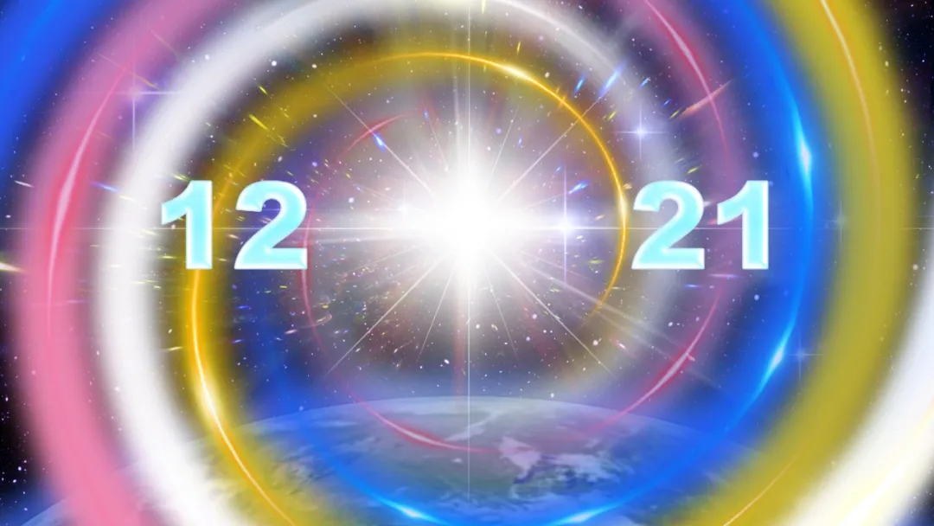
"12:21扬升门户的开启标志着一个周期的结束 ，届时宇宙级别的邪恶将从多重宇宙里被彻底清除。我们将抵达次量子盛事视界，彻底摆脱跟所有黑洞/奇异子/顶夸克/暗物质/暗能量/次量子异常之间的量子纠缠，整个多重宇宙都将在次量子层面进入稳定的真空态。"
——👉8月 让它发生!
这是宇宙由膨胀期转为收缩期的重要标志，祂将是一个巨大的转变，可以说是我们一生中最大的转变。由于门户开启前和开启后能量转变很大，因此我们将分三场集体冥想来协助开启这个门户，并且每一次开启都要达到144000人的临界质量，以为整个地球显化最正面的时间线（需要注意的是，虽然无论是否达到临界质量这个门户都会开启，但是达到临界质量与否与后续时间线如何发展息息相关）以下是三场冥想的时间：
第一场北京时间8月12日（周二）下午13：30（已完成且已经达成临界质量）
第二场北京时间8月18日（周一）下午15：25（即将开始）
第三场北京时间8月21日（周四）下午17：02（待完成）
值得一提的是，这三场冥想所在的时间都对应着不同的星象。
“第一场门户开启冥想是在8月12日。这一天会出现许多强大的星象。首先，海王星和赛德娜星会在UTC时间的凌晨1:55分（北京时间上午9：55分）形成六分相，将带来下一个宇宙周期的精纯灵性能量。接着，土星和天王星会在UTC时间的凌晨3:31分（北京时间中午11：31分）形成六分相，将带来巨大而稳定的进步。最后，金星、木星和天狼星会在UTC时间的清晨5:30分（北京时间下午13：30分）形成三重相，将带来爱的喜悦和幸福的能量，并带来好消息和真正的希望。
第二场门户开启冥想是在UTC时间的8月18日早上7:25分（北京时间下午15：25分），如果当时你从地球上观察星象，会发现海王星与天王星-冥王星的中点形成合相。这个合相会在地球的能量层面促成新文艺复兴。
第三场门户开启冥想是在UTC时间的8月21日上午9:02分（北京时间下午17：02分），如果当时你从太阳的视角观察星象，会发现海王星与天王星-冥王星的中点形成合相。这种相位每500年才会发生一次，而且这一次它会在能量层面促进全太阳系的新文艺复兴进程，从而永久性地开启扬升门户。”
如此重量级的门户开启，又在如此重量级的星象的加持下，我们可谓占尽了天时地利。所以，我们为什么不定好闹钟，一起用专注的意念在这个关键的抉择点为人类显化最好的时间线呢？一个人的力量可能微不足道，就像秉烛之光，但是如果我们每个人点燃自己的专注意念，汇聚起来，达到或远超144000人的临界质量，那么即使是再深再暗的夜晚，也会被光明点亮。
关于冥想的其他注意事项
当你下定决心开始冥想时，你也许会邂逅一些神奇的事情，你也许会在此之中感到迷惑，在此给大家一些建议：
1.你可能会在冥想中获得一些与冥想前不一样的体验，比如身体突然莫名发热，这是能量在疏通堵塞的经络的表现，如果你的头皮或者皮肤有酥痛感，那说明你的肉体可能是正在和宇宙频率共振，如果你莫名流泪或打哈欠，那说明你的深层情绪正在释放。总之，当你体验到以上的种种体感时，千万不要慌张害怕，因为以上的种种体感都是自身能量清理的证明。相反，面对以上情况，你应该感到高兴，因为你的能量正在被净化。
2.虽然我在1中介绍了冥想时可能会出现的种种体感，但是千万不要预设自己将会发生的结果，只有这样，才能让自己不受限地去专心观想出每一个画面。优良的体感只是证明你的能量状况正在改善，它并非是专心冥想的必需条件。因此，我会说，你需要做的是专心观想每一个画面，剩下的让它顺其自然就好，无需强求。
3.由于我们的冥想技巧并非完美，如果我们在冥想过程中分心，不要着急，更不要因此而自我否定。正确的做法是将自己的思绪像哄小孩一样轻轻拉回，这样我们就可以继续根据指引认真观想了。
预祝各位都能参与到扬升门户开启冥想中三场的每一场，如果你没有参加到第一场扬升门户开启冥想，也预祝你能够参与到剩余两场的每一场。也预祝本次的扬升门户开启冥想三场都达到或远超144000人的临界质量，相信各位专注的意念，能够引领我们走向最远大而光明的未来。
一目向明

